Министерство науки и высшего образования Российской Федерации
федеральное государственное бюджетное образовательное учреждение
высшего образования
«САНКТ-ПЕТЕРБУРГСКИЙ ГОСУДАРСТВЕННЫЙ УНИВЕРСИТЕТ
ПРОМЫШЛЕННЫХ ТЕХНОЛОГИЙ И ДИЗАЙНА»
Институт – Информационных технологий и автоматизации
Направление 09.03.03 – Прикладная информатика в дизайне
Кафедра – Цифровых и аддитивных технологий
РАЗРАБОТКА ПРОЕКТА
ВЕБ-САЙТ ДЛЯ КОМПАНИИ «MEGAVERSE»
ОТЧЕТ О ПРОВЕРКЕ НА ВАЛИДНОСТЬ СОЗДАННОГО КОДА
Исполнитель – студент учебной группы 3-МД-17
(группа)
Лесная Валерия Витальевна
(фамилия, имя, отчество)
Ссылка на используемый ресурс / URL: https://validator.w3.org/

Санкт-Петербург
2025
СОДЕРЖАНИЕ
1 ВАЛИДАЦИЯ HTML ДОКУМЕНТАЦИИ 3
1.1 Валидация «index.html» 3
1.1.1 Предупреждения 3
1.1.2 Ошибки 3
1.1.3 Критические ошибки 3
1.2 Валидация «page2.html» 4
1.2.1 Предупреждения 4
1.2.2 Ошибки 4
1.2.3 Критические ошибки 4
1.3 Валидация «page3.html» 5
1.3.1 Предупреждения 5
1.3.2 Ошибки 5
1.3.3 Критические ошибки 5
2 ВАЛИДАЦИЯ CSS ДОКУМЕНТАЦИИ 6
2.1 Валидация «megaverse_style.css» 6
2.2 Валидация «megaverse_style2.css» 6
2.2.1 Предупреждения 6
2.2.2 Ошибки 6
2.2.3 Критические ошибки 6
2.3 Валидация «megaverse_style3.css» 7

1 ВАЛИДАЦИЯ HTML ДОКУМЕНТАЦИИ

1.1 Валидация «index.html»

1.1.1 Предупреждения
При проверке файла «index.html» ресурс показал несколько предупреждений.
Строка 23, 48, 60 – отсутствие заголовков. Рекомендация к использованию элементов h2-h6 или div, если заголовки не требуются. Данное предупреждение представлено на рисунке 1.
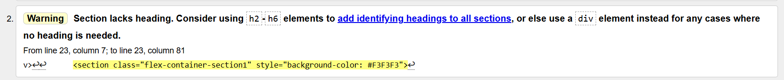
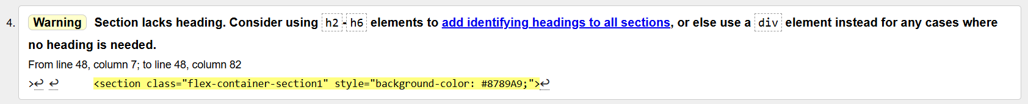
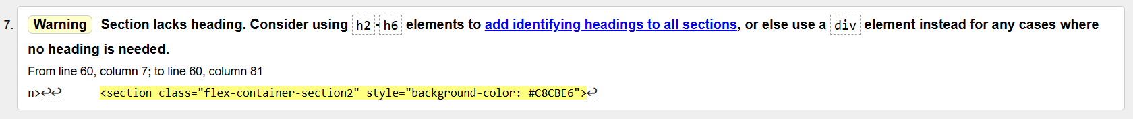
Рисунок 1 – Предупреждение об отсутствии заголовков в «index.html»

1.1.2 Ошибки
Строка 20, 67, 69 – недопустимые значения атрибута width в элементе img. Необходимы конкретные числа, а не проценты. Данные ошибки изображены на рисунке 2.
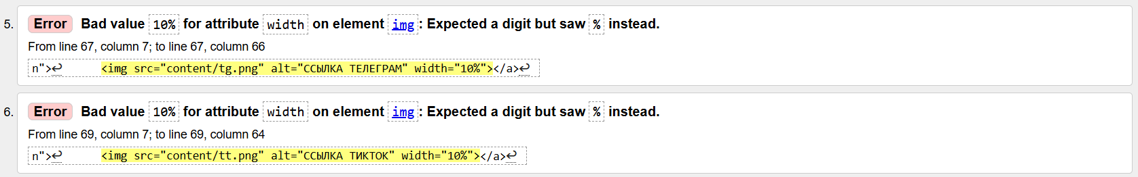
Рисунок 2 – Ошибки недопустимых значений в «index.html»

1.1.3 Критические ошибки
Критические ошибки в файле «index.html» выявлены не были.

1.2 Валидация «page2.html»

1.2.1 Предупреждения
При проверке файла «page2» ресурс показал следующие предупреждения.
Строка 32, 39, 46, 53, 60, 67, 80, 87, 101, 108, 115, 128, 135, 142, 149, 156, 163 – отсутствие заголовков. Рекомендация к их использованию. Визуализация части данных предупреждений представлена на рисунке 3.
Рисунок 3 – Предупреждение об отсутствии заголовков в «page2.html»

1.2.2 Ошибки
Строка 73 – тег main закрыт, но открытые элементы остались. Их необходимо закрыть тоже. Строка 71 – незакрытый тег div, нуждающийся в закрытии. Данные ошибки представлены на рисунке 4.
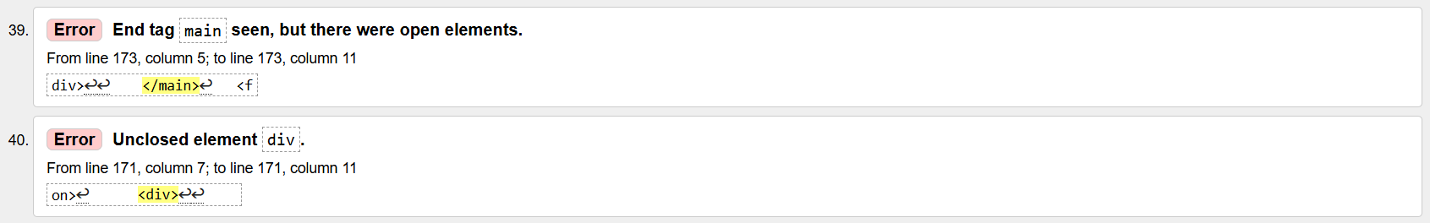
Рисунок 4 – Ошибки в «page2.html»

1.2.3 Критические ошибки
Критические ошибки в файле «page2.html» выявлены не были.

1.3 Валидация «page3.html»

1.3.1 Предупреждения
При проверке файла «page3.html» ресурс не показал предупреждений, только проинформировал о лишнем элементе в синтаксисе. Он представлен на рисунке 5.
Рисунок 5 – Информирование о лишнем элементе в синтаксисе «page3.html»

1.3.2 Ошибки
Ошибки в «page3.html» следующие:
Строка 48 – тег main закрыт, но открытые элементы остались. Их необходимо закрыть тоже.
Строка 20 – незакрытый элемент div, а строка 53 – одинокий закрывающий /div. Их нужно либо закрыть, либо удалить.
Данные ошибки изображены на рисунке 6.
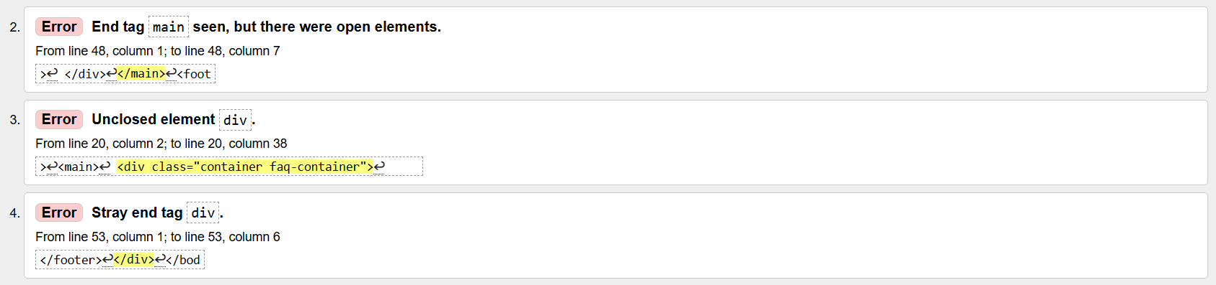
Рисунок 6 – Ошибки в «page3.html»

1.3.3 Критические ошибки
Критические ошибки в файле «page3.html» выявлены не были.

2 ВАЛИДАЦИЯ CSS ДОКУМЕНТАЦИИ

2.1 Валидация «megaverse_style.css»
При проверке файла «megaverse_style.css» ни предупреждений, ни ошибок выявлено не было. Доказательства представлены на рисунке 7.
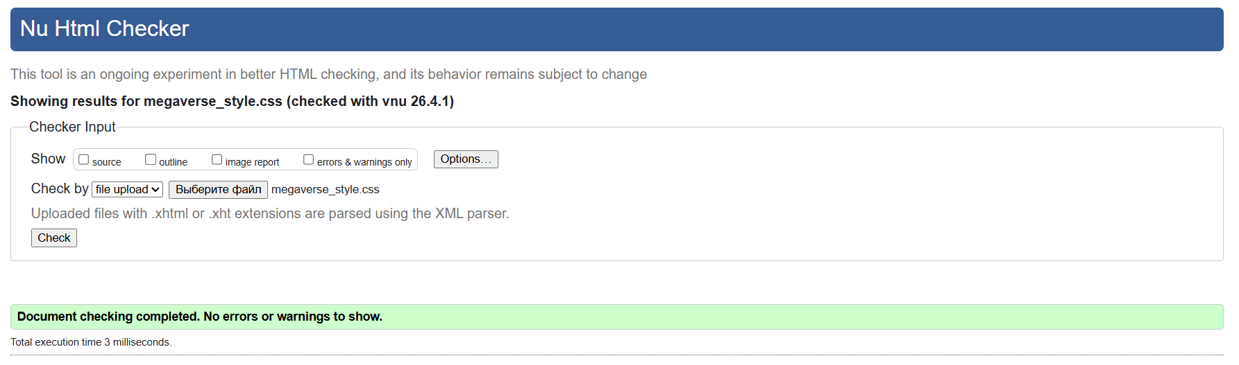
Рисунок 7 – Отсутствие проблем в «megaverse_style.css»

2.2 Валидация «megaverse_style2.css»

2.2.1 Предупреждения
При проверке файла «megaverse_style2.css» предупреждений выявлено не было.

2.2.2 Ошибки
Линия 128 и 141 – ошибки синтаксиса. Нуждаются в редактировании для корректной работы файла. Они представлены на рисунке 8.
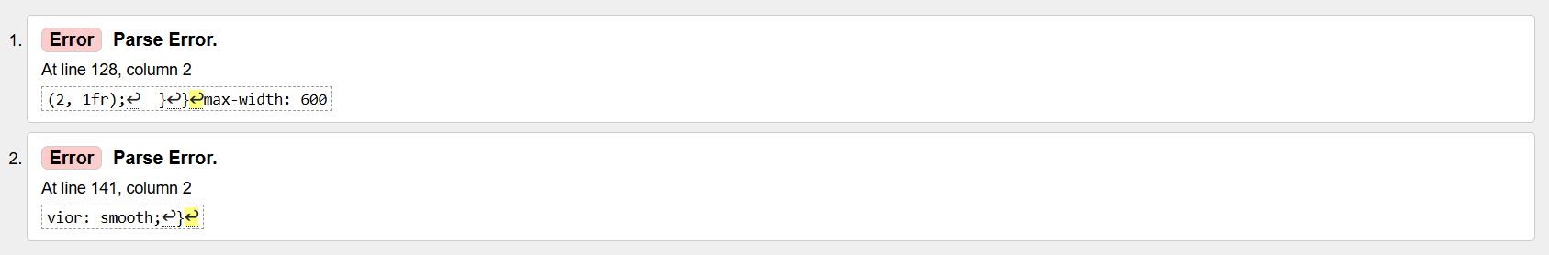
Рисунок 8 – Ошибки в «megaverse_style2.css»

2.2.3 Критические ошибки
Критические ошибки в файле «megaverse_style2.css» выявлены не были.

2.3 Валидация «megaverse_style3.css»
При проверке файла «megaverse_style3.css» ни предупреждений, ни ошибок выявлено не было. Доказательства представлены на рисунке 9.
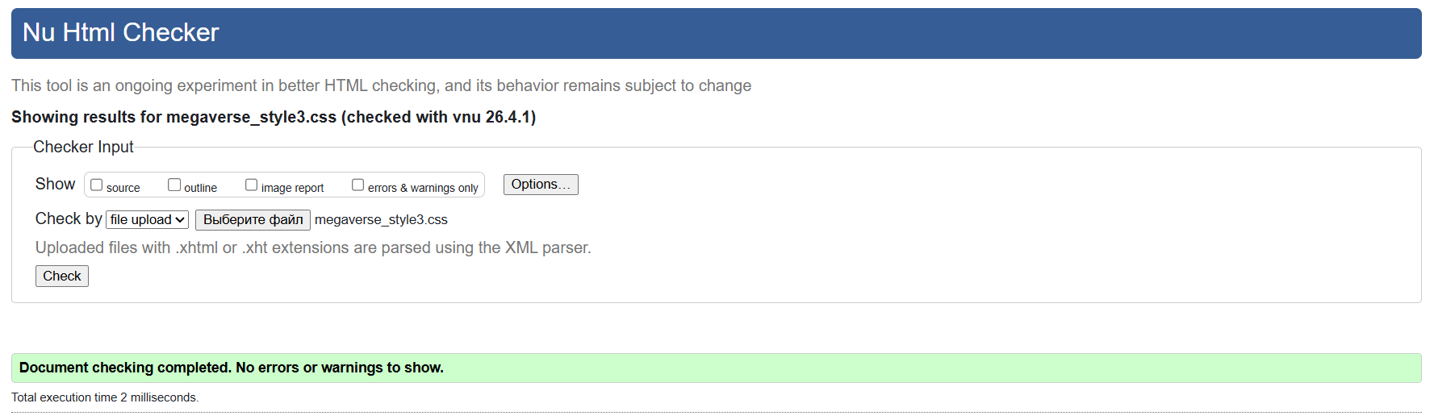
Рисунок 9 – Отсутствие проблем в «megaverse_style3.css»

